きのう スーパーで バナナと りんごを かいました。



\100

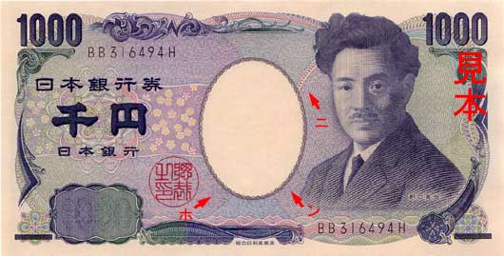



\200



\130

\130


ふじスーパー

さくら店☎03－1111－3333

＜領収証＞
2013年10月20日（金）11:30

バナナ 200
りんご（２個×￥130） 260

小計3点 \460
お買上計 \460

お預かり \1000
おつり \540

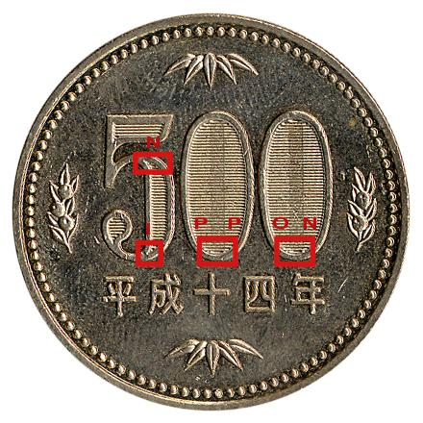
\540

\1000

\46000

\130

\200
\130

